KARABABA İLKÖĞRETİM KURUMU
ZAMAN ÇİZELGESİ

 | İLKOKUL |  | ORTAOKUL
DERS | GİRİŞ | ÇIKIŞ | GİRİŞ | ÇIKIŞ
TOPLANMA ZİLİ | 08:20 |  | 08:20
1.DERS | 08:30 | 09:20 | 08:30 | 09:20
TENEFFÜS | 09:20 | 09:30 | 09:20 | 09:30
2.DERS | 09.30 | 10:10 | 09.30 | 10:10
TENEFFÜS | 10:10 | 10:20 | 10:10 | 10:20
3.DERS | 10:20 | 11:00 | 10:20 | 11:00
TENEFFÜS | 11:00 | 11:10 | 11:00 | 11:10
4.DERS | 11:10 | 11:50 | 11:10 | 11:50
ÖĞLE ARASI | 11:50 | 12:50 | 11:50 | 12:50
TOPLANMA ZİLİ | 12:40 |  | 12:40
5.DERS | 12:50 | 13:30 | 12:50 | 13:30
TENEFFÜS | 13:30 | 13:40 | 13:30 | 13:40
6.DERS | 13:40 | 14:20 | 13:40 | 14:20
TENEFFÜS |  |  | 14:20 | 14:30
7.DERS |  |  | 14:30 | 15:10
ETÜT |  |  | 15:20 | 16:00
ETÜT |  |  | 16:00 | 16:40

Not: 02.09.2016 tarihli ve 2016-2017/1 sayılı Öğretmenler Kurulu Kararı gereğince nöbetçi öğretmenler için nöbet görevine başlama saati ilkokul ve ortaokul için sabah 08:10, nöbet görevinden ayrılma saati ise ilkokul için 14:40, ortaokul için 15:30 olarak belirlenmiştir.

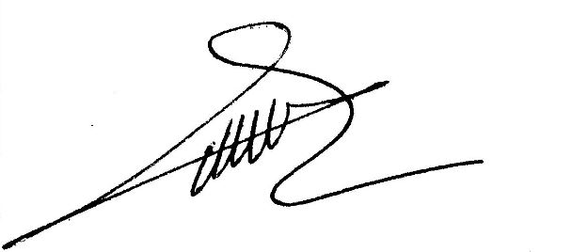
UYGUNDUR
02/09/2016

Ayfer KOYUNOĞLU
Okul Müdürü

